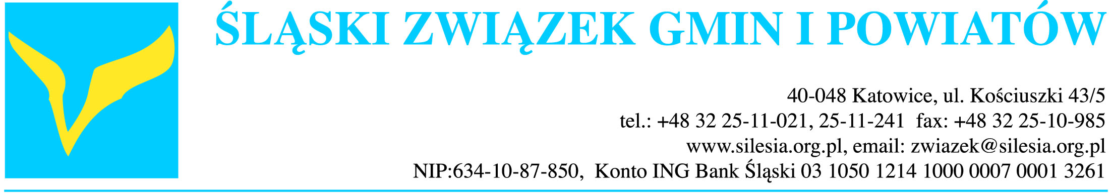

Stanowisko
Zarządu Śląskiego Związku Gmin i Powiatów
z dnia 6 października 2017 r.

w sprawie: zmiany przepisów określonych w ustawie z dnia 13 września 1996 r.
o utrzymaniu czystości i porządku w gminach

W związku z nadal powstającymi wątpliwościami i trudnościami związanymi
z konkretnymi aspektami funkcjonowania nowego systemu gospodarki odpadami komunalnymi w gminach, wnosimy o rozpatrzenie propozycji zmian w ustawie o utrzymaniu czystości i porządku w gminach. Szczegółowe propozycje zostały zawarte w załączniku nr
1 do niniejszego stanowiska.

